# CocosCreate 文档

1. 布局-经典布局
2. 文件操作：增加文件或文件夹可以windows资源管理器中，但删除和修改名称一定要在引擎管理器内操作
3. 放大缩小是以鼠标所在位置
4. Button有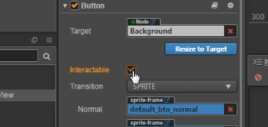
5. 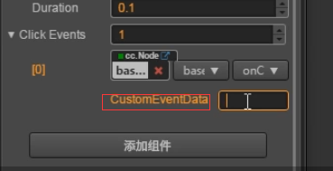自定义函数参数
6. onload() start () updata(dt){};
7. sprite type 中tiled平铺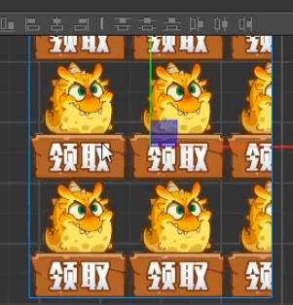，filled填充